
目次

はじめに 3
InfoPath 2003 の使い方 4
従来のやり方と比較した InfoPath 2003 の利点 6
InfoPath 2003 の機能の概要 10
InfoPath 2003 の活用 13
定量・定性データをデジタルデータとして再利用 13
効率の向上 16
組織全体での情報の共有 27
より柔軟な情報の管理 32
既存の IT 投資の有効活用 35
システム要件 42
システム要件 42
Windows 2000 および Windows XP 42
その他 42
付録 : スクリーン ショット 43
用語集 53
索引 57

はじめに
Microsoft® Office InfoPath™ 2003 の製品ガイドへようこそ。Microsoft Office InfoPath 2003 は、Microsoft Office System に新たに追加された製品です。
今日の組織では、販売実績、業績評価、発注などの大量の情報を作成します。これらのデータの収集はチームや組織で最も優先される業務です。たとえば、マイクロソフトの調査では、情報の収集および管理プロセスの一環として現在 7,000 万人の労働者 (米国の労働者の 59％) が職務として定期的にフォームの項目に記入していることがわかっています。
現在、多くのインフォメーション ワーカーは、紙のフォーム、電子的なドキュメント、スプレッドシート、電子メールなどの非効率的な手段を使用して情報を収集しています。Web ベースまたは独自のフォーム ツールを使用して自社アプリケーションを独自に構築している企業もあります。これらのアプリケーションやツールでは情報の抽出と再利用が困難なため、インフォメーション ワーカーが情報を再入力しなければならない場合が多く、そのためにデータの入力ミスが発生したり、ビジネス プロセスの効率が低下したりします。
さらに、主要な意思決定者が必要とする情報が組織の別の場所にあるドキュメントやデータベースに閉じ込められているため、多くの場合、意思決定者は豊富な情報に基づいて判断することができません。XML (Extensible Markup Language) Web サービスなどのテクノロジはサーバー間でのビジネス プロセスの強化に役立ちますが、今日までインフォメーション ワーカーのデスクトップに直接接続されていません。これは、インフォメーション ワーカーが XML Web サービスを直接操作し、必要な企業情報を参照して使用するための手段がないことを意味します。
InfoPath はこのようなユーザーの要件をすべて満たすように設計されています。InfoPath は、情報の収集プロセスを効率化し、組織全体で情報を簡単に再利用できるようにします。InfoPath は、XML Web サービス用の “スマート クライアント” であり、ユーザーがにわかりやすく、利用しやすいアプリケーションです。InfoPath を使用すると、インフォメーション ワーカーは自分のデスクトップで XML Web サービスを使用し、企業の情報を参照して使用することができます。

InfoPath 2003 の使い方
InfoPath 2003 が提供する一連のツールを使用すると、インフォメーション ワーカーは動的なフォームを作成して、広範囲にわたる公式および非公式なビジネス プロセスで情報の収集および共有を行うことができるようになります。従来のフォーム パッケージとは異なり、InfoPath は高度に柔軟な情報収集機能を提供するので、ユーザーは必要な情報を逃さずに入手でき、豊富な情報をもとに判断することができます。
さらに、InfoPath の標準のファイル形式が XML であるため、あらゆるユーザー定義の XML スキーマに対応し、XML Web サービスとの相互運用を実現します。このため、InfoPath で収集した情報は組織のデータベースやサーバーと簡単に統合することができます。つまり、InfoPath を使用して収集した情報を組織のすべてのユーザーやプロセスによって再利用することができ、生産性と情報の価値が大幅に向上します。
InfoPath は、Microsoft Office System のメンバとして 3 つの主要な処理をサポートします。その 3 つの処理とは、動的なフォームの作成、フォームの入力、そして、フォームで収集した情報を必要とするシステムやプロセスに対するこれらのフォームの送信です。
- InfoPath は動的なフォームを作成できるデザイン ツールであり、堅牢かつ柔軟で操作性に優れています。インフォメーション ワーカーはこれらのフォームを使用して、進行中の公式なビジネス プロセスや非公式なチーム プロジェクトのために情報を収集することができます。
- さらにインフォメーション ワーカーは、InfoPath によって必要なフォームをすばやく簡単に作成できます。
- InfoPath は、これらの情報を組織のビジネス プロセスに結び付け、XML、ユーザー定義のスキーマ、および XML Web サービスに対応することによって簡単に再利用できるようにします。
たとえば InfoPath を使用すると組織の営業部門の効率と生産性が向上し、セールス情報を効率的に利用できるようになります。InfoPath が販売される以前は、出張から戻ったセールス担当者が Microsoft Word を使用して出張報告を記入し、CRM アプリケーションまたは ERP アプリケーションで新しい販売実績および価格の入力をそれぞれ別に行い、さらに自社開発の Microsoft Excel ソリューションを使用して経費報告を記入していました。セールス担当者は、顧客の連絡先、販売実績、価格など、同じ情報を複数のアプリケーションで何度も入力する必要があり、それらのアプリケーションでは情報の共有や相互確認が行われません。出張報告など、Word で作成した 1 つのビジネス プロセス内の情報は、手作業で再入力しない限り別のビジネス プロセスで再利用することは困難です。
InfoPath は、間違いの起こりやすいこのような非効率的なプロセスを改善します。フォーム設計者は、InfoPath の強力な設計ツールを使用してセールス担当者用の出張報告フォームをすばやく簡単に作成することができます。セールス担当者は、会社のイントラネット サイトからこのフォームをダウンロードして自分のラップトップ コンピュータに保管し、顧客を訪問するたびにフォームに情報を追加することができます。InfoPath を使用すると、ユーザーがオフラインでフォームを操作できるようになるため、セールス担当者は出張中に出張フォームをすべて記入することができます。セールス担当者は、入力を完了したフォームを会社のネットワークに再接続してすぐに送信できます。InfoPath のフォームに入力して送信した情報は、XML Web サービスに直接 渡すことができます。それらの情報は、セールス担当者が出張報告、経費レポート、CRM システムや ERP システムの更新入力などの他のプロセスを処理するときにさまざまなレポートで再利用することができます。
さらに、InfoPath で収集された情報は、発注、調達、出荷、顧客向けの出荷情報などの会社のすべてのビジネス プロセスで簡単に再利用できます。それらのプロセスが別の場所にある異なるシステムで処理されていても問題はありません。また、セールス マネージャは、Microsoft® Windows® SharePoint™ Services (WSS) とInfoPath 2003 の統合機能を使用してセールス チーム全体のレポートをわかりやすい概要ビューとして表示できるので、InfoPath はチームの情報プロセスにとって貴重なツールとなります。
InfoPath を使用して収集した情報は、Web サーバー、ファイル共有、または WSS を実行するサーバーのデータベースに直接格納することができます。データベースに格納された情報の分析および再利用は簡単に行うことができ、別のドキュメントやトランザクションで使用するときに情報を再入力する必要がありません。
つまり、InfoPath は、現在のデジタル形式が提供するよりも高い柔軟性を個々のユーザーや組織に提供し、アプリケーション間およびプロセス間の統合をこれまでにないほど簡単に実現します。

従来のやり方と比較した InfoPath 2003 の利点
情報収集とビジネス プロセス統合の方法として考えられる紙のフォーム、テキスト ドキュメント、Web フォーム、ユーザー作成ソリューションなどと InfoPath を比較した場合、InfoPath を利用すると多くの利点が得られることがわかります。
InfoPath 2003 と紙のフォームの比較
 | InfoPath 2003 | 紙のフォーム
効率の向上 | InfoPath のフォームで収集した情報は Web サービス、URL、データベースなどの送信先に直接送信できるので、情報を再入力する必要がありません。 | 紙ベースのフォームに記入された情報はシステムに再入力する必要があります。この処理には時間がかかり、誤りが発生する可能性が高くなります。
再利用性 | InfoPath の情報は XML で格納されるため、1 つの InfoPath フォームで収集された情報を多数の異なるシステムやプロセスで使用することができます。 | 紙ベースのフォームで収集された情報は、他のシステムに再入力した場合にのみ、他のシステムで再利用できます。
機能豊富なオーサリング環境 | InfoPath のフォームは豊富な書式を設定したデータに対応しており、太字、斜体、下線などの書式や、さまざまなリスト形式や表形式を使用して情報の書式を設定したり、グラフィックや画像の形式で情報を表示したりできます。これらはすべて XML スキーマに結合できるので、組織全体で簡単に再利用できます。 | 紙ベースのフォームは、豊富な書式を設定したデータをサポートしていません。開発したフォームの対象となるプロセスにデータを取り込むには、データを再入力するか、スキャナで読み込む必要があります。また、情報の入力に使用するインターフェイスは、リッチ テキストをサポートしていない場合があります。
変更に対する迅速な対応 | InfoPath のフォームは更新と改訂を短時間で行うことができ、すぐに利用できます。 | 紙ベースのフォームの更新または変更を行うにはフォームを印刷する必要があり、特に多くの部分に分割されたフォームの場合は作業に時間がかかります。フォームの改訂に必要なコストも多額になる可能性があります。

InfoPath 2003 と従来のテキスト ドキュメントの比較
 | InfoPath 2003 | 従来のテキスト ドキュメント
ビジネス プロセスへの接続 | InfoPath は基になるスキーマとして XML を利用しており、このスキーマはさまざまなビジネス システムやプロセスで認知されるため、1 つの InfoPath フォームで取得した情報を組織内で簡単に共有することができます。 | 一般的に、従来のテキスト ドキュメントは 1 つのシステムまたはプロセスを対象に作成され、そのプロセスのみに提供されるように設計されます。プロセスの数が増えるほど、維持管理する必要のあるドキュメントの数が増えます。
再利用性 | InfoPath の情報は XML で格納されるため、1 つの InfoPath フォームで収集された情報を多数の異なるシステムやプロセスで使用することができます。さらに、InfoPath は ADO データベースや XML Web サービスと双方向で通信できるため、データベースやサーバーに格納された情報を InfoPath フォームのフィールドに入力することができます。これにより、フォームへの入力の速度と正確性が向上します。 | 従来のテキスト ドキュメントで収集された情報は、そのドキュメントの形式を認識する特定のシステムまたはプロセスで使用されるように設計されています。ドキュメントで取得した情報を他のシステムで再利用するには、情報を切り取り、対象のシステムで認識されるように書式設定されたテキスト ドキュメントに貼り付ける必要があります。従来のテキスト ドキュメントでは XML Web サービスや ADO データベースと通信することもできないため、ユーザーはフォームに入力するたびに情報を再入力する必要があります。

InfoPath 2003 と Web フォームの比較
 | InfoPath 2003 | Web フォーム
再利用性 | InfoPath の情報は XML で格納されるため、1 つの InfoPath フォームで収集された情報を多数の異なるシステムやプロセスで使用することができます。 | Web フォームで収集した情報を他のシステムで使用するには、Web フォームの情報を多くのシステムで使用できる XML などの形式で保存する必要があります。Web フォームの中にはこの処理を実行できないものもあります。
機能豊富なオーサリング環境 | InfoPath のフォームは、豊富な書式を設定されたデータをサポートしており、太字、斜体、下線などの書式や、さまざまなリスト形式や表形式を使用して情報の書式を設定したり、グラフィックや画像の形式で情報を表示したりできます。これらはすべて XML スキーマに結合できるので、組織全体で簡単に再利用できます。さらに InfoPath は、組み込みのスペル チェック機能を提供します。 | 一般的に Web フォームは、豊富な書式を設定されたテキスト、一覧表示、簡単にグラフィックスを挿入する機能などに対応していません。
検証 | InfoPath は、フォーム設計者によって作成されたルールに従ってユーザーの入力を検証し、無効な入力があるとすぐに警告を表示します。 | Web フォームはリアルタイムでデータを検証しません。ユーザーがフォームの送信を試行した後にのみ警告が表示されます。
フォームの記入完了に対する柔軟性 | InfoPath では、ユーザーがフォームで作業し始めて、まだ記入が終わっていないフォームを、後で入力が完了してから送信するために保存することができます。InfoPath のフォームは、オフラインで入力を完了し、ユーザーが後でネットワークに接続したときに送信することもできます。InfoPath にはオフラインで作業する機能があるので、ユーザーは情報が失われる心配をしないで自分のペースで作業できます。 | ユーザーはフォームの入力をリアルタイムで完了する必要があります。未完成の Web フォームを保存して後で入力を完了するオプションはありません。ユーザーがフォームの入力を一度に完了できなかった場合、ユーザーが入力した情報はすべて失われます。ユーザーはオンライン状態の間に Web フォームの入力を完了する必要があります。

InfoPath 2003 とユーザー作成ソリューションの比較
 | InfoPath 2003 | ユーザー作成ソリューション
展開時の投資 | InfoPath では、デザイン環境とフォームの入力環境とのいずれもすばやく利用することができます。これらの環境は、組織全体の必要性に合わせて短時間で調整できます。InfoPath は Microsoft Office System の 1 アプリケーションであり、ユーザーが使い慣れた Microsoft Office と Office アプリケーション インターフェイスの操作方法を基にして構築されています。InfoPath は、アップデートやパッチの情報をマイクロソフトから自動的に受け取ることもできます。マイクロソフトのサポートも利用できるので、疑問に対する答えをいつでも見つけることができます。 | ユーザー作成ソリューションを開発する場合、多くの時間とリソースを投資する必要があります。ソリューションを組織で本稼動させるには、その前にソリューションの仕様の決定、承認、設計、テスト、文書化を完了する必要があります。組織は、フォーム設計者やエンド ユーザー向けのトレーニング プログラムを開発しなければならないことがあります。また、ユーザーや設計者の質問に答えるヘルプ デスクを用意する必要もあります。さらに、アプリケーションのバグの識別と修正、アプリケーションのセキュリティの維持、およびアプリケーションの更新の発行を行う必要があります。
機能豊富で柔軟なオーサリング環境 | InfoPath のフォームは豊富な書式を設定したデータをサポートしており、太字、斜体、下線などの書式や、さまざまなリスト形式や表形式を使用して情報の書式を設定したり、グラフィックや画像の形式で情報を表示したりできます。これらはすべて XML スキーマに結合できるので、組織全体で簡単に再利用できます。 | ユーザー作成ソリューションによって提供されるオーサリング環境やフォームの入力環境は柔軟性に欠ける場合があります。
生産性の向上 | InfoPath が提供するデザイン環境は、フォームをすばやく作成したり、変更したりする作業を容易にします。これにより、組織で必要な情報をいつでもすぐにフォームに取り込むことができます。 | ユーザー作成ソリューションが提供するデザイン環境では、フォームをすばやく作成できない場合があります。そのため、効率的な情報の収集と利用を組織で行うことができない場合があります。

現時点で、InfoPath はドキュメントの作成と編集において構造化されたすべての機能を使いやすい単一パッケージとして提供する唯一のアプリケーションであると言えます。フラットな構造を使用してリッチ テキストを編集する製品もあれば、リッチ テキストをほとんど編集できない反復構造を提供する製品もあります。ほとんどの既存の製品では、ユーザーがコードを記述する必要があったり、フォームの構築または入力を行うだけの場合にも XML の高度な知識が必要になったりします。すべての必要な機能を使いやすい 1 つの製品に組み込み、インフォメーション ワーカーのあらゆる技術的なレベルを支援するアプリケーションは InfoPath だけです。

InfoPath 2003 の機能の概要
WYSIWYG (What you see what you get: 見たとおりに作成する) デザイン モード
InfoPath のデザイン モードを使用すると、既存のフォームを簡単にカスタマイズしたり、ゼロから、または既存のデータ ソースから独自のフォームを作成したりすることができます。デザイン モードでは、ドラッグ アンド ドロップによるコントロールの挿入、データの検証、基になるスキーマの表示、対話式のプレビューなどの機能を使用して、入力時のフォームの動作と外観を正確に知ることができます。また、発行ウィザードによってフォームを簡単に展開できます。
使い慣れた環境でのフォームの入力
ユーザーは、Microsoft Office System の 1 アプリケーションとして InfoPath が提供する使い慣れた環境でフォームに入力することができ、それと同時にバックグラウンドで XML が作成されます。InfoPath は、フォームの編集機能とワード プロセッサの機能を組み合わせ、構造化されたフォームの作成環境でスペル チェックとオートコレクトなどのリッチ テキストの編集機能を使用できるようにします。これにより、ユーザーは XML に関する知識を修得することなく、構造化されたドキュメントを扱うことができます。そのため、ツールを使用して生産性を上げるために必要になるトレーニングもそれほど多くありません。
サンプル フォーム
InfoPath には多数のサンプル フォームが用意されており、これらのフォームは特定のビジネス ニーズに適合するようにデザイン モードで簡単にカスタマイズできます。さらに InfoPath には、InfoPath をさまざまなビジネス プロセスに統合してプロセスを自動化する方法を実際に示すサンプル フォームが設計者用のリソースとして用意されています。
プログラマビリティ
InfoPath には、スクリプト エディタ、オブジェクト モデル、編集コントロール、およびさまざまなフォーム ファイル用のクリア テキストの XML 形式が含まれています。フォーム設計者は、これらを使用してカスタム スクリプトの追加や実行時の動作の制御を行ったり、独自のフォームをサーバーや Web サービスに直接統合したりできます。
Microsoft Office System および他のマイクロソフト製品との統合
InfoPath は、他の Microsoft Office System やマイクロソフト製品と完全に統合して新しい付加機能を提供することができます。InfoPath を Windows SharePoint Services と組み合わせて使用すると、InfoPath フォームを 1 つの場所に格納して共有できるようになり、チームのコラボレーションの効率が向上します。さらに、InfoPath から Excel に情報をエクスポートすることも、Outlook® 2003 と Internet Explorer を使用して InfoPath フォームを共有することもできます。
その他にも、使い慣れた次のような機能を利用できます。
- ワトソン博士のサポート
InfoPath はワトソン博士をサポートしているので、障害時にユーザーがマイクロソフトにデータを送信し、製品の障害の原因であるバグをマイクロソフトが追跡することができます。
- ヘルプのサポート。ユーザーは Office の標準のヘルプ モードと [質問を入力してください] ボックスを使用して、機能に関する支援情報を入手することができます。
- 製品に関するトレーニング
製品機能に対するユーザーの学習を支援するために、InfoPath には製品に関するトレーニング機能が用意されています。
- ターミナル サービスのサポート。InfoPath は、Microsoft® Windows® 2000 Server とターミナル サービスを利用して提供されるアプリケーションとして実行することができます。
- Windows ロゴの要件
InfoPath は Windows ロゴの要件を満たしています。
InfoPath は、アジア、南米、ヨーロッパなどの広範囲にわたる組織とユーザーをサポートするために国際化されています。

InfoPath 2003 の活用

定量・定性データをデジタルデータとして再利用
組織が従来のフォームを使用してデータを収集するとき、多くの場合はデータに関する事情や前後関係が失われます。たとえば、セールス担当者が顧客と会ったときの顧客のコメントなど、各個人が持っている知識は収集されません。結果として、組織はデータを収集できますが、知識を収集することはできません。従来のフォーム パッケージとは異なり、InfoPath は柔軟な情報収集アプリケーションであり、ユーザーがデータとコンテキストを結びつけることができるようにします。InfoPath では、ユーザーがフォームのグループ全体や各セクションを展開したり折りたたんだりしてコメントとコンテキストを追加できるので、組織はより多くの知識を取り込むことができます。この知識を利用して、組織のすべてのユーザーがより多くの情報に基づいてより迅速に判断できるようになります。
InfoPath のフォームは高度に動的で柔軟性が高くなっています。これらのフォームは、選択可能なセクションを使用してデザインすることも、必要に応じて展開および繰り返し可能なセクションを使用してデザインすることもできます。たとえば発注フォームは、最初に 1 行の購入項目だけを表示しておいて、フォームに入力するときにフォームにあるボタンをクリックするだけで行を追加できるようにデザインできます。また、非表示のセクションを含めておき、ユーザーが特定の操作を実行するか、または特定の条件を満たす情報を入力した場合にのみこれらのセクションが表示されるようにフォームをデザインすることもできます。

機能 | 説明 | 操作
繰り返しセクションと省略可能セクション
繰り返しセクション | InfoPath のフォームには、繰り返し使われるセクションを含めることができます。最初は 1 つのセクションだけを表示しておき、必要に応じてユーザーがセクションを追加することができます。  フォーム設計者は、繰り返しセクション コントロールを使用して、ユーザーがフォームに入力するときに繰り返すことができるセクションと表の行を指定することができます。 | セクションを追加するには、表またはセクションの最後でただ Ctrl+Enter キーを押します。すると、別の行またはセクションが追加されます (「付録 : スクリーン ショット」の図 1 を参照)。  あるいは、行の余白にあるドロップダウン メニューの矢印をクリックするか、または [挿入] メニューの [セクション] (「付録 : スクリーン ショット」の図 2 を参照) をクリックしてセクションを追加することもできます。  [コントロール] 作業ウィンドウの [繰り返しセクション] コントロールまたは [繰り返しテーブル] コントロールを選択します。
省略可能セクション | フォーム設計者は省略可能セクションを追加することができます。これらのセクションは、セクションの [プロパティ] フィールドで指定したプロンプトに沿った操作を行って呼び出すことができます。たとえば、ユーザーに対して、進捗レポート フォームの下部に “時間報告を挿入するにはここをクリックしてください” というプロンプトを表示することができます。このプロンプトをユーザーがクリックすると、通常は表示されない省略可能な時間報告がフォームに表示されます。  このコントロールを使用すると、設計者はエンド ユーザーの必要に応じて追加できるデータ セクションを指定することができます。 | [コントロール] 作業ウィンドウから [省略可能セクション] を選択します。  セクションのプロパティ ダイアログ ボックスで [説明のテキストを表示する] オプションを使用して、省略可能セクションの追加方法をフォームのユーザーに知らせる説明のテキスト (“時間報告を挿入するにはここをクリックしてください” など) を作成できます。
条件付き書式
条件付き書式と表示/非表示 | フォーム設計者は、条件付き書式をフィールドやセクションに適用し、特定の条件を満たす場合に特定の方法でそれらが表示されるようにすることができます。フォーム設計者は、データ内の条件を基にしてフィールドまたはセクションの表示や非表示を指定できます。 | 設計者は、フィールドを選択し、[プロパティ] ページの [表示] タブを開くことによって、条件付き書式の作成および制御を行うことができます。指定した条件を満たす場合、フィールドに書式が設定され、特定のフォントの文字、フォントの色、背景色で表示されるように設定できます。指定した条件に対して[このコントロールを表示しない] オプションをオンにすると、条件を満たす場合にそのセクションまたはコントロールは非表示になります (「付録 : スクリーン ショット」の図 3 を参照)。

効率の向上
InfoPath は、情報を適切に判断する上で必要な情報収集プロセスの効率化とデータの正確性をユーザーに提供します。.
- 設計者は、豊富な機能を備えた動的なフォームをコーディングをなしに作成でき、貴重な開発時間と費用を節約できます。
- InfoPath のフォームでは、収集したデータが正確でかつ組織のビジネス基準を満たしていることをデータの検証によって保証できるので、コストの増加を招くエラーを防ぐことができます。
- チームや組織のニーズに適した方法で情報を収集することができます。
InfoPath ではデータとスキーマの強力な検証機能が提供されるので、InfoPath のフォームを使用すると、収集したデータを組織内で効率的に使用できます。フォームでは、特定のフィールドに特定の必須の書式を設定し、その条件を満たさないデータが入力されるとそれらのフィールドにフラグを付けることができます。InfoPath を使用して収集した情報は XML データとして格納され、XML による入力を受け入れる任意のプロセスにすぐに渡すことができます。さらに、InfoPath を使用して収集した情報は組織を支える主要なプロセスにすばやく効率的に入力することができます。そのため、情報の再入力の必要がなくなり、データの再入力によるエラーが発生する可能性もありません。
また、InfoPath では、一貫性のある方法でデータを収集することができます。たとえば、セールス マネージャは多数のセールス担当者が含まれるチームの連絡先情報と出張の日程を必要とする場合があります。この情報を取得するために電子メールに依頼を記入して送信した場合、さまざまな方法で作成された連絡先情報と出張の日程が返信される可能性があり、不完全なものが含まれる場合もあります。InfoPath のフォームを送信すれば、セールス担当者は一貫性のある完全なフォームに入力して情報を返すことになります。
InfoPath は、広範囲にわたる XML 関連テクノロジをサポートします。これにより、組織は既存の投資を有効活用できるようになり、フォーム設計者はビジネス プロセスにユーザーを迅速かつ簡単に結び付けるようなフォームを作成することができます。InfoPath は次のようなテクノロジと標準をサポートします。
- W3C 標準
InfoPath は、XML 1.0 SE、XML の名前空間、DOM 1.0、XML DSIG、XSD 1.0 (XML Schema Part 1: Structures Recommendation for the XML Schema Definition Language)、XSD 1.0 (XML Schema Part 2: Datatypes Recommendation)、XSLT 1.0、XHTML 1.0、UDDI 1.0、WSDL 1.1、および SOAP 1.1 などの一般的な業界標準を基にして構築されています。
- オブジェクト モデル (OM)
InfoPath は、検証、送信などの処理を行うための DOM (Document Object Model)、Canvas OM、その他のオブジェクト モデルをサポートしています。
InfoPath は、さらに JScript と VBScript スクリプトもサポートするので、フォーム設計者は使い慣れたスクリプト モデルを使用して InfoPath のフォームの豊富な機能をさらに拡張することができます。

機能 | 説明 | 操作
検証
リアルタイムのスキーマの検証 | InfoPath は、開発中のフォームのデータと構造に関する検証とエラー報告をクライアント側で行う機能を提供します。スキーマの要求によって数値を入力する必要があるフィールドにユーザーがアルファベットを入力すると、InfoPath によってインライン エラーを示す警告が表示されます。 | InfoPath は、スキーマの属性を基にして自動的に検証を実行します。設計者またはユーザーが操作する必要はありません。
組み込みの入力規則 | InfoPath では、ユーザー インターフェイスを使用してユーザー設定のビジネス ロジックの検証を作成することができます。InfoPath は、インライン警告とダイアログ ボックスによる警告の両方を提供します。 | InfoPath のデザイン モードでフィールドまたはコントロールを選択し、[プロパティ] ページを開きます。[データ] タブを選択し、[データの妥当性の検証] ボタンをクリックします。[追加] ボタンをクリックし、そのフィールドの入力規則、警告の種類、およびメッセージ テキストを設定します。
リアルタイムのユーザー設定の検証 | InfoPath では、前に説明したスキーマの検証と組み込みの入力規則に加えて、フォーム設計者がスクリプトを使用し、リアルタイムの複雑なクライアント側の検証とエラー報告を指定することができます。フォーム設計者は、ユーザー定義のビジネス要件と入力された情報を比較して検証するように InfoPath を設定することができます。設計者は、次のような一連の定義済みのイベントを基にしてスクリプトを作成することができます。  • onBeforeChange  • onValidate  • onAfterChange  フォーム設計者は、エラー警告の表示方法を制御することができます。つまり、規則に違反したフィールドを強調表示することでエラーを識別するインライン警告としてエラー警告を表示し、ポップ ヒントとオプションで表示されるエラー メッセージを提供したり、直ちにエラー メッセージを表示して違反している入力を拒否するダイアログ ボックスでの警告としてエラー警告を表示したりすることができます。 | リアルタイムの検証は、データの入力規則がフィールドまたはコントロールに適用されている場合に、自動的に実行されます。ユーザーがフォームに情報を入力すると、InfoPath によって自動的に情報が検証されます。  フォーム設計者は、警告をインライン警告として表示するか、またはダイアログ ボックス警告として表示するかを、作成するスクリプトに指定できます。

フォームのデザイン
フォームのデザイン (ゼロから作成、既存のユーザー定義スキーマから作成、または XML ファイルから作成) | InfoPath では、設計者が組織の既存のスキーマを使用してフォームを作成することも、ゼロから作成することもできます。また、既存の XSD をスキーマとして使用することも、既存のデータベースまたは Web サービスから派生したスキーマを使用することもできます。  フォームを最初から作成する場合、フォーム設計者がコントロールをフォームにドラッグ アンド ドロップすると、InfoPath によってバックグラウンドでスキーマが作成されます。 | 既存のスキーマからフォームを作成する場合は、InfoPath のデザイン モードで [フォームのデザイン] 作業ウィンドウを選択します。[データ ソースから新規作成] をクリックし、使用する XSD ファイル、XML ファイル、データベース、または Web サービスを指定します (「付録 : スクリーン ショット」の図 4 を参照)。  最初からフォームを作成する場合は、InfoPath のデザイン モードで [フォームのデザイン] 作業ウィンドウを選択します。[新しい空白のフォーム] をクリックします。その後、[コントロール] 作業ウィンドウからコントロールをドラッグ アンド ドロップすることができます (「付録 : スクリーン ショット」の図 5 を参照)。この操作を行っているときに、InfoPath によってバックグラウンドで XML スキーマが作成されます。
WYSIWYG によるフォーム デザイン | InfoPath は、レイアウト コントロール機能を備えた WYSIWYG (what you see is what you get : 見たとおりに作成する) のデザイン環境を提供し、設計者がすばやく簡単にフォームを作成できるようにします。設計者は、InfoPath の [レイアウト] 作業ウィンドウを使用して表形式のセクションを追加し、すばやくフォームをレイアウトすることができます。さらにこの作業ウィンドウでは、セルの分割と結合によって挿入した表を簡単に変更できる機能も使用できます。 | InfoPath のデザイン モードで [レイアウト] 作業ウィンドウを選択します (「付録 : スクリーン ショット」の図 6 を参照)。
ドラッグ アンド ドロップを使用できるツリー タイプのスキーマの表示 | InfoPath では、分岐ツリー形式で XML スキーマを表示し、リレーションシップや依存関係を簡単に識別することができます。  フォームを開発する場合、設計者は作業ウィンドウに表示されたスキーマから要素をドラッグしてフォームにドロップすることができます。このとき、スキーマで表現されているデータの種類が InfoPath によって自動的に判断され、適切な既定のコントロールが挿入されます。 | InfoPath のデザイン モードで [データ ソース] 作業ウィンドウから XML フィールドまたはグループを選択し、フォームの適切な場所にドロップします (「付録 : スクリーン ショット」の図 7 を参照)。

フォームのデザイン
基本的なスキーマの編集 | InfoPath では、設計者がゼロから作成する場合やスキーマで変更が許可される場合に、フィールドやグループの名前の指定、移動、およびデータ型の変更を行うことができます。 | フィールドまたはグループを追加するには、InfoPath をデザイン モードに切り替え、[データ ソース] 作業ウィンドウからフィールドまたはグループを選択します。スキーマ ツリーの下にある [追加] ボタンをクリックします。[フィールドまたはグループの追加] ウィンドウで新しいフィールドまたはグループに関する情報を入力します (「付録 : スクリーン ショット」の図 8 を参照)  既存のフィールドまたはグループを編集するには、[データ ソース] 作業ウィンドウのスキーマ ツリーからフィールドまたはグループを選択します。ドロップダウン リストボックスの下向き矢印をクリックし、[プロパティ] を選択します。  フィールドまたはグループを移動するには、[データ ソース] 作業ウィンドウのスキーマ ツリーからフィールドまたはグループを選択します。ドロップダウン リストボックスの下向き矢印をクリックし、[移動] を選択します。[フィールドまたはグループの移動] ウィンドウで適切な場所を選択します。
配色 | InfoPath には多数の配色パターンが用意されており、デザイン モードで作成した任意のフォームや、購入時に付属しているサンプル フォームに適用することができます。 | InfoPath のデザイン モードで [配色] 作業ウィンドウを選択し、使用する配色をクリックします。
編集のプレビュー | フォーム設計者は、フォームのデザインをプレビューすることにより、InfoPath のデザイン モードを終了しなくてもエンド ユーザーのフォーム操作方法を確認することができます。 | デザイン モードで [標準] ツールバーの [Preview Form] ボタンをクリックします。または、[ファイル] メニューの [Preview Form] をクリックします。

フォームのデザイン : コントロール
標準のコントロール ツールボックス | InfoPath には、設計者がフォーム デザイン パッケージに対して期待するすべてのコントロールが用意されています。つまり、テキスト ボックス コントロール、ドロップダウン リスト ボックス コントロール、リッチ テキスト ボックス コントロール、オプション ボタン、番号付きリスト、記号付きリスト、ハイパーリンク、画像、式ボックス、省略可能セクション、繰り返しセクションなどが用意されています。 | 設計者は、InfoPath のデザイン モードで [コントロール] 作業ウィンドウを開くと、すべてのコントロールに直ちにアクセスできます (「付録 : スクリーン ショット」の 図 5 を参照)。  設計者がフォームをゼロから作成する場合は、コントロールを任意の場所にドラッグ アンド ドロップするだけで InfoPath によって自動的にバックグラウンドで XML スキーマが作成されます。
コントロールの管理 | InfoPath を使用すると、設計者はコントロールを別の種類に変換することができます。さらに、スキーマ内の別のフィールドやグループにコントロールを再結合することもできます。データ ソースの要素をビューにドラッグ アンド ドロップすると、コントロール ラベルの形式が、スキーマ形式のわかりにくい名前 (“FirstName” など) からわかりやすい形式 (“First Name”) に自動的に変換されます。 | InfoPath のデザイン モードで、変換するコントロールを右クリックします。次に、ポップアップ メニューの [コントロールの種類の変更] をクリックします。  InfoPath のデザイン モードで、再結合するコントロールを右クリックします。次に、ポップアップ メニューの [バインドの変更] をクリックします。

フォームのデザイン : コントロール
コントロールのプロパティのカスタマイズ | InfoPath には、設計者がコントロールの属性を変更するためのインターフェイスが用意されています。たとえば、フォント サイズ、スクロールの動作、折り返しの動作、ボックスに表示される既定のテキストなどはすべてカスタマイズできます。さらに、テキスト フィールドのスペル チェックとオートコンプリートをオンまたはオフに設定する機能もあります。 | InfoPath のデザイン モードでカスタマイズするコントロールを右クリックします。[プロパティ] を選択し、[表示] タブをクリックします (「付録 : スクリーン ショット」の 図 9 を参照)。
データベース検索によるコントロールへのデータ挿入 | リスト ボックス コントロールには、バックエンドのデータベースから取得したデータを挿入することができます。 | InfoPath のデザイン モードでデータを挿入するコントロールを右クリックします。[プロパティ] を選択し、情報の抽出元のソースを指定します。設計者は、コントロールに挿入するデータが格納されている特定のデータベース、Web サービス、またはファイルを参照することができます。セカンダリ データ ソース ウィザードの手順に従って処理を行います。
動作が組み込まれたボタン コントロール | InfoPath では、設計者はあらかじめ定義されたボタン コントロールを使用することができます。たとえば、フォーム データを送信するための定義済みのボタンを使用すると、データの送信先のデータベース、Web サービス、またはサーバーを指定するだけで済み、複雑なコーディングをフォーム設計者が行う必要はありません。同じように設計者は、データベース、Web サービス、またはサーバーを指定するだけで、フォーム データを収集するクエリを実行することができます。複雑なクエリが既に作成されており、作成作業を行う必要はありません。 | ボタン コントロールを [コントロール] 作業ウィンドウからドラッグしてビューにドロップすることで、フォームにボタンを配置することができます。  設計者は、コントロールを右クリックして [ボタンのプロパティ] ページを選択すれば、スクリプトの実行、DOM の更新、Web サービス、URL、またはその他の送信先へのフォームの送信などのボタンの処理を指定することができます (「付録 : スクリーン ショット」の 図 12 を参照)。

コントロール
テキスト ボックス | 複雑な書式設定が不要な入力情報を収集するために使用します。 | これらのコントロールは、デザイン モードの [コントロール] 作業ウィンドウから使用できます (「付録 :スクリーン ショット」の図 5 を参照)。  また、[挿入] メニューからも使用できます。
リッチ テキスト ボックス | 段落の分割、文字書式、画像、表などの対応が必要な入力情報を収集するために使用します。  リッチ テキスト ボックスのデータは、結果の XML ファイルに 1 つのエンティティとして格納されます。リストまたは表の形式で収集したデータをバックエンドで簡単に解析できるようにする必要がある場合は、他のコントロールを使用します。
ドロップダウン リストボックス | ドロップダウン リストを表示するために使用します。
リスト ボックス | スクロールできる一覧を表示するために使用します。
日付の選択 (カレンダー コントロール) | カレンダーから日付を選択して入力するために使用します。
チェック ボックス | 複数の項目を選択できるオプション群を制御するために使用します。
オプション ボタン | 1 の項目を排他的に選択できるオプション群を制御するために使用します。
セクション | 単純なデータ セクションの領域を線で囲むために使用します。このセクションの中に他のコントロールを配置することができます。
繰り返しテーブル | スキーマのデータ要素に明示的に結合される表を簡単に作成するために使用します。繰り返しテーブル コントロールは、表内のデータをバックエンドで解析する必要がある場合などに使用します。
箇条書き | スキーマの要素に結合される記号付きリストとして書式設定される入力フィールドを作成するために使用します。
段落番号 | スキーマの要素に結合される番号付きリストとして書式設定される入力フィールドを作成するために使用します。
標準リスト | スキーマ内の要素にバインドされた標準リストとして書式設定される入力フィールドを作成するために使用します。
ボタン | スクリプトの実行、DOM の更新、またはフォームの送信を行うボタンをフォームに挿入するために使用します。
ハイパーリンク | フォームのデータにバインドされたハイパーリンクを挿入するために使用します。
画像 | ユーザーが画像をインポートしてフォームにバインドできるようにするために使用します。
式ボックス (静的なテキスト コントロール) | InfoPath の式ボックス コントロールは、単純な XML データまたはそのデータを変換したもの (2 つのノードの結合など) を表示します。これは、フォームに表示される読み取り専用のコントロールです。

開発
リソース管理 | InfoPath では、設計者はリソース (DLL、二次的な XML ファイルなど) をソリューションに追加することができます。 | [ツール] メニューの [リソース マネージャ] をクリックします。設計者はリソース マネージャ ウィンドウを使用して、リソースの追加、削除、名前の変更、またはエクスポートを行うことができます。
環境外で実行されるラウンドトリップ フォーム テンプレートの変更 | InfoPath では、設計者は、”verbatim” とマークされたブロックで XSLT を手作業で編集した後、デザイナでもう一度それらのファイルを操作することができます。すべての変更は保持されます。また、これらのブロックはデザイナ内で明確な印が付けられ、手作業で編集されたセクションであることが示されます。 | 設計者は、メモ帳などのテキスト エディタや Microsoft® Visual Studio® 開発環境で XSLT を編集することができます。“verbatim” とマークされたブロックの間にあるすべてのテキストは、InfoPath でファイルを開いたときに、記述したとおりに保持されています。
フォーム ファイルのエクスポート | InfoPath では、個々のフォーム ファイルを保存し、後からさらに開発を加えることができます。 | [ファイル] メニューの [フォーム構成ファイルの取り出し] をクリックします。フォルダの場所を指定するように要求されます。
ユーザー設定の編集動作 | フォーム設計者は、繰り返しセクションをフォームに追加し、エンド ユーザーがセクションを追加したときに挿入される XML コードを正確に制御することができます。さらにフォーム設計者は、これらのセクションを挿入するための UI オプションをメニューに表示する場所を指定することもできます。また、これらのコマンドを表示するフォーム固有のツールバーを作成することもできます。 | デザイン モードで [繰り返しセクション] コントロールを右クリックし、[繰り返しセクションのプロパティ] をクリックします。[データ] タブで [変更] を選択し、[既定値の編集] をクリックして、挿入する XML コードを変更します。既定の UI の場所を変更したり、これらのコマンドをフォーム固有のツールバーに追加したりするには、[コマンドのユーザー設定] をクリックします。
カスタム ダイアログ ボックス | フォーム設計者は、フォーム ソリューション用にカスタム HTML ダイアログ ボックスを作成することができます。フォーム設計者は、スクリプトを使用してこれらのカスタム ダイアログ ボックスをリンクすることで、ユーザー設定のウィザードやデータ カタログなどを追加することができます。 | フォーム設計者は、任意の HTML 編集ツールを使用してカスタム ダイアログ ボックスを作成することができます。これらのダイアログ ボックスは、onBeforeChange、onValidate、onAfterChange などの InfoPath イベントに関連付けられたスクリプトを使用して、フォームにリンクすることができます。

開発
カスタム作業ウィンドウ | フォーム設計者は、フォーム テンプレート用のカスタム HTML 作業ウィンドウを作成して Office の作業ウィンドウ インフラストラクチャを活用することができます。 | [ツール] メニューの [フォームのオプション] をクリックして [詳細設定] タブを選択し、[カスタム作業ウィンドウを有効にする] をオンにします。カスタム作業ウィンドウの名前と場所を指定するように要求されます。
組み込みのスクリプト ツールとデバッガ | 設計者は、InfoPath に統合された Microsoft Script Editor を使用することができます。  InfoPath は、Visual Basic Script と JScript の両方をサポートします。 | スクリプト エディタを直接起動するには、[ツール] メニューの [スクリプト] をポイントして、[Microsoft Script Editor] をクリックします。
Software Developers Kit
高度なサンプル フォーム | Software Developers Kit (SDK) for Microsoft Office InfoPath 2003 には、SQL Server™、BizTalk® Server、Windows SharePoint Services、および Excel との相互運用を実現するためのサンプル フォームが含まれています。 | デザイン モードで [フォームのデザイン] 作業ウィンドウを選択します。次に、[サンプルのカスタマイズ] をクリックして付属しているサンプル フォームの一覧を表示します。

組織全体での情報の共有
組織や組織内のチームが InfoPath を使用すると、ビジネス プロセス全体で収集された情報を簡単に再利用することができます。InfoPath のフォームで収集した情報は XML を基にしているため、XML スキーマを利用する任意のプロセスと共有することができます。さらに InfoPath では XML Web サービスに対応しており、XML 対応のサーバーやデータベースとの相互運用が可能なため、ビジネス プロセスとの情報統合を簡単に実現できます。
また、InfoPath で作成したフォームは多くの異なるプロセスで使用することができます。たとえば、1 つの出張報告フォームでそれぞれ異なる XML スキーマを使用する CRM システム、現金支払いシステム、出張計画システムなどに適切な書式設定の XML データを提供することができます。これらの各システムで必要なすべての情報を InfoPath フォームで一度に取得し、Web サービス、HTTP 呼び出し、またはスクリプトを使用してそれぞれの適切なシステムに配信することができます。データの再入力や余分なデータの入力も必要ありません。したがって、InfoPath は組織全体の情報共有のための非常に効率的なソリューションとなります。

機能 | 説明 | 操作
再利用
フォームの複数のビュー | InfoPath を使用すると、フォームのビューを複数作成することができます。たとえば、フォームの概要を示すビューと、フォームのすべての情報を含むビューを作成できます。設計者は、既定のビューやエンド ユーザーが [表示] メニューで使用できるビューを指定することができます。各ビューでは、基になるデータとして同じデータを使用し、データの各部分の表示、非表示、並べ替えを行います。 | InfoPath のデザイン モードで [表示] 作業ウィンドウを開きます。作業ウィンドウに初期ビューが表示されます。設計者は、[ビュー] 作業ウィンドウの [Actions] セクションの [新しいビューの追加] をクリックして、追加のビューを作成することができます (「付録 : スクリーン ショット」の 図 14 および図 15 を参照)。  InfoPath のデザイン モードで、複数のビューとビューの間でレイアウト要素の切り取りと貼り付けを行い (または [データ ソース] 作業ウィンドウからドラッグ アンド ドロップを行い)、必要な新しいビューを精密に作成することができます。
フォームの情報の結合 | InfoPath では、フォームの複数のインスタンスから取得した情報を 1 つのフォームに結合することができます。フォームを結合すると、1 人のユーザーが数多くのユーザーから取得した情報を統合したり、他の複数のフォームで収集した情報を 1 つのフォームにまとめたりすることができます。  既定では、InfoPath はフォーム内のすべての繰り返しセクション (繰り返しセクション、繰り返しテーブル、または一覧に含まれるフィールドも含む) を結合します。設計者は、より高度な結合機能を使用するために手作業で XSLT ファイルを作成して独自の機能を作成することもできます。 | フォームの入力中に、[ファイル] メニューの [フォームの結合] をクリックします。[フォームの結合] ダイアログ ボックスを使用して結合するフォームを指定することができます。  この操作は、Windows SharePoint Services のフォーム ライブラリで行うこともできます。
情報のエクスポート | エンド ユーザーは、現在のビューを MHT 形式で Web にエクスポートすることができます。現在のビューは、ブラウザによって認識されるファイル形式でエクスポートできるので、InfoPath を使用していない他のユーザーもブラウザを使用してフォームの内容を表示できます。  エンド ユーザーは、選択したフォーム データを Excel にエクスポートして分析することもできます。 | InfoPath の編集モードで [ファイル] メニューの [エクスポート先] をポイントして、メニューを選択します。ブラウザで表示する MHT ファイルを作成する場合は、[Web] をクリックします。Excel のスプレッドシートを作成する場合は、[Microsoft Excel] をクリックします。InfoPath エクスポート ウィザードによって示される手順に従ってエクスポートします。

開発
共有フォルダまたは Web サーバーへのフォームの発行 | InfoPath のフォームは、ローカル ネットワークの共有フォルダまたは Web サーバーに簡単に発行することができます。 | 共有フォルダに発行するには、[ファイル] メニューの [発行] をクリックします。概要のページで [次へ] をクリックします。[このコンピュータまたはネットワーク上の共有フォルダ] チェック ボックスをオンにして [次へ] をクリックします。ウィザードの手順に従います。  Web サーバーに発行するには、[ファイル] メニューの [発行] をクリックします。概要のページで [次へ] をクリックします。[Web サーバー] を選択して [次へ] をクリックします。ウィザードの手順に従います。
Windows SharePoint Services (WSS) との統合 | フォーム設計者は、WSS Web サイトのフォーム ライブラリを使用して、組織の他のユーザーとフォームを共有することができます。ユーザーが WSS のフォーム ライブラリを使用してフォームに入力することもできます。InfoPath と WSS のフォーム ライブラリを併用すると、使い慣れた Office の統合環境で、コラボレーションとデータ収集を効率的に行うことができます。 | フォーム テンプレートを WSS フォーム ライブラリに発行するには、[ファイル] メニューの [発行] をクリックします。概要のページで [次へ] をクリックします。[SharePoint フォーム ライブラリ] をクリックし、[次へ] をクリックします。[新しいフォーム ライブラリを作成する] をクリックして [次へ] をクリックします。ウィザードの手順に従います。  チーム メンバが WSS フォーム ライブラリのフォームに入力するには、WSS の [このフォームの入力] コマンドをクリックします。フォーム テンプレートを基にした新しい空のフォームが InfoPath で表示され、入力を始めることができます。
XML プロパティの WSS とのプロモーション機能 | InfoPath と WSS のフォーム ライブラリは XML に対応しているので、フィールド データをフォームからフォーム ライブラリの列に直接格納することができます。この処理は “XML プロパティのプロモーション” と呼ばれます。その後、フォーム ライブラリのユーザーはこの情報を使用してフォーム ライブラリに含まれる情報を並べ替えたり、追跡したりできます。このときにフォームを開く必要はありません。使用可能な列見出しは、フォーム テンプレートの設定によって決まります。 | フォーム ライブラリのデータを並べ替えたり整列したりするには、使用可能な列見出しをただクリックします。  InfoPath のデザイン モードでフォーム テンプレートの使用可能な列見出しを設定するには、[ツール] メニューの [フォームのオプション] をクリックします。[フォームのオプション] ダイアログボックスで [フォーム ライブラリの列] タブをクリックします。次の操作を実行します。  - 一覧にフォームのフィールドを追加するには [追加] をクリックします。データ ソースからフィールドまたはグループを選択し、フォーム ライブラリの列に表示する列の名前を入力して、[OK] をクリックします。  - 一覧から列を削除するには、列を選択して [削除] をクリックします。  - フォーム ライブラリの列を変更するには、一覧で対応する列を選択して [変更] をクリックします。データ ソースから別のフィールドまたはグループを選択し、列の名前を変更して [OK] をクリックします。

開発
組み込みの電子メールの統合 | InfoPath のユーザーは、Outlook 2003 と統合された組み込みの電子メール機能を使用し、通常のビジネス プロセスの外部でフォームを使用したコラボレーションを行うことができます。 | [ファイル] メニューの [メールの宛先に送信] をクリックします (「付録 : スクリーン ショット」の図 10 を参照)。
データ リポジトリの操作 : 送信とクエリ | InfoPath のユーザーは、データを、ADO プロトコルを使用してデータベースに送信したり、POST メソッドを使用して HTTP サーバーに送信したり、SOAP プロトコルを使用して Web サービスに送信したりできます。  さらに設計者は、送信の成功や失敗に応じて表示される独自のメッセージを入力したり、フォームの送信時に実行する処理 (フォームを開いたままにするか、または閉じるかなど) を指定したりすることができます  データベースまたは Web サービスを基にしてフォームを作成すると、InfoPath によって自動的に別のクエリ ビューが作成されます。エンド ユーザーは、このビューを使用してデータベース クエリにフィルタを適用するための情報を入力し、必要なレコードを取得することができます。 | ボタン コントロールを [コントロール] 作業ウィンドウからドラッグしてビューにドロップし、フォームに [送信] ボタンを配置することができます。  設計者は、コントロールを右クリックして [ボタンのプロパティ] ページを選択することにより、ボタンをクリックしたときにスクリプトを使用して Web サービス、URL、他の送信先のいずれにフォームを送信するかを指定できます。さらに設計者は、[ボタンのプロパティ] ページで POST による送信の操作を管理することもできます (「付録 : スクリーン ショット」の 図 11 および図 12 を参照)。  クエリ ビューは、フォーム設計者がデータベースまたは Web サービスを基にして新規フォームを作成したときに既定で作成されます。
ドキュメントのセキュリティ
デジタル署名のサポート | InfoPath には、デジタル署名を利用した連署機能があります。フォーム設計者はフォームに署名できるようにするかどうかを指定できます。 | ユーザーがデジタル署名を使用できるようにする場合、設計者は [ツール] メニューの [フォームのオプション] をクリックします。[セキュリティ] タブをクリックし、[ユーザーによるこのフォームのデジタル署名を許可する] チェック ボックスをオンまたはオフにして設定します。  ユーザーは [ツール] メニューの [デジタル署名] をクリックし、これらのフォームに署名することができます。

より柔軟な情報の管理
InfoPath を使用することにより、チームと組織は、急速なビジネス状況の変化により柔軟に対処することができます。フォーム設計者は、このアプリケーションを使用してビジネス ニーズの変化に合わせ、フォームの作成と変更をすばやく簡単に行うことができます。さらにフォーム ユーザーは、他のドキュメントと同じようにフォームとやり取りすることができます。ユーザーは、フォームを使用して作業するときにデータの一部を入力してフォームを保存し、後ですべてのデータを入力することができます。ユーザーは、フォームをローカルに保存して、ネットワークに接続していないときにフォームに入力し、再びネットワークに接続したときにフォームを送信することができます。InfoPath では豊富な書式を設定したテキストを使用できるので、ユーザーは書式設定されたテキスト、記号付きリスト、表、さらにグラフィックスを使用してフォームに入力することができます。InfoPath では、設計者が省略可能セクションや繰り返しセクションを使用してフォームを作成することもできるので、フォームを動的に拡張し、ユーザーが入力する必要がある情報を取り込むことができます。

機能 | 説明 | 操作
編集
豊富なテキストの書式設定 | InfoPath では、フォーム設計者やエンド ユーザーが豊富な書式を設定したテキストをフォームで使用できます。設計者とエンド ユーザーは、テキスト ボックスで太字、斜体、下線付きのフォントを使用して情報の書式を設定したり、既定以外のフォント サイズや色を指定したり、番号付きリストや記号付きリストとして情報の書式を設定したりすることができます。 | [フォント] 作業ウィンドウを選択すると、フォームに入力しながらリッチ テキスト ボックスの文字書式を管理することができます (「付録 : スクリーン ショット」の図 13 を参照)。
ハイパーリンク | InfoPath では、豊富な書式が設定された領域にフォーム設計者やエンド ユーザーがハイパーリンクを挿入することができます。  InfoPath では URL と電子メール アドレスが認識され、これらは自動的にハイパーリンクとして書式設定されます。 | リッチ テキスト フィールドに URL や電子メール アドレスを入力すると、自動的にハイパーリンクとして認識されます。  ハイパーリンクは、リッチ テキスト フィールドの選択したテキストに割り当てることもできます。ハイパーリンクを割り当てるには、テキストを選択して強調表示し、[挿入] メニューの [ハイパーリンク] をクリックします。[リンク先] フィールドに URL を入力し、表示するテキストを必要に応じて変更します。
リスト | InfoPath では、記号付きリストや番号付きリストをリッチ テキスト領域に追加することができます。 | [記号と番号] 作業ウィンドウを選択し、リストの形式を選択します。
表 | InfoPath では、豊富な書式設定をサポートしているフォームのセクションに表を挿入することができます。  エンド ユーザーは、表の罫線と網掛けを設定することができます。さらにエンド ユーザーは、表内のセルの分割と結合を行うこともできます。 | [挿入] メニューの [表] をクリックして、リッチ テキスト フィールドに表を作成します。  [罫線] メニューの [罫線と網掛けの設定] をクリックして、罫線と網掛けを変更します。  分割または結合するセルを選択し、[罫線] メニューの [セルの結合] または [セルの分割] をクリックします。

編集
インライン画像とグラフィックスのサポート | InfoPath では、インライン画像、クリップ アート、または他のグラフィックスをフォームのリッチ テキスト部分に挿入することができます。 | イメージを配置する場所にカーソルを置いて、[挿入] メニューの [図] をポイントしてメニューを選択します。
スペル チェックとオートコレクト | InfoPath には、フォーム設計者とフォーム ユーザーの両方が使用できる組み込みのスペル チェック機能が用意されています。InfoPath ユーザーは、入力時にスペル チェックが実行されるように設定することも (スペルが誤っていたり認識できない語句は赤い波線付きで表示されます)、スペル チェック機能を使用してフォーム全体をチェックすることもできます。  InfoPath は、頻繁に発生するスペルミスや入力ミスを学習機能によって修正することができます。 | [ツール] メニューの [スペル チェック] をクリックして、選択したテキストのスペル チェックを行います。テキストを選択していない場合は、フォーム全体に対してスペル チェックが行われます。  [ツール] メニューの [オプション] をクリックし、[スペル チェック] タブをクリックしてスペル チェックの動作を制御します。  スペルの誤っている語句を右クリックすると、エラー修正用の選択肢を含むポップアップ メニューが表示されます。
オフライン サポート | InfoPath では、デザイン中または編集中にフォームをローカルに保存することができます。ユーザーは、フォームの操作が未完了のまま終了しなければならないときでも、後で再び開いてフォームに入力することができ、前に入力した情報も失われません。 | [ファイル] メニューの [上書き保存] または [名前を付けて保存] をクリックします。
検索と置換 | フォーム設計者とエンド ユーザーは、InfoPath で使い慣れた検索と置換のツールを使用することができます。 | [編集] メニューの [検索] または [置換] をクリックします。
オートコンプリート | InfoPath では、フォームのフィールドに入力された回答を Internet Explorer と同じように記録することができます。電話番号のフィールドなど、ユーザーが既に知っているフィールドに入力する場合、入力する回答の候補を含むドロップダウン リストを表示させることができます。 | InfoPath によって回答が自動的に記録され、ユーザーが操作する必要はありません。ユーザーは、ドロップダウン リストから回答を選択するだけです (適切な回答例が含まれている場合)。  デザイン モードで [プロパティ] を開き、[表示] タブの [オートコンプリートを有効にする] チェック ボックスをオンまたはオフにすると、フォーム内の特定のフィールドに関するオートコンプリート機能を有効または無効にすることができます。
ドラッグ アンド ドロップによる編集 | ユーザーは、フォームのデザイン中または入力中に、ある場所から別の場所にデータ (テキストとグラフィックスを含みます) をドラッグ アンド ドロップすることができます。 | 移動するデータを選択して移動先の場所にドラッグし、マウスの左ボタンを離してドロップします。

サンプル フォーム
サンプル フォーム | InfoPath には多くのサンプル フォームが付属しており、ユーザーは InfoPath のデザイン モードでこれらのフォームをカスタマイズすることができます。 | InfoPath のデザイン モードで [フォームのデザイン] 作業ウィンドウを選択し、[サンプルのカスタマイズ...] をクリックします。
印刷
ページ設定 | InfoPath では、用紙サイズ、用紙の向き、および余白をエンド ユーザーが選択できます。 | [ファイル] メニューの [ページ設定] をクリックします。
印刷プレビュー | エンド ユーザーは、実際に印刷する前に印刷する内容のプレビューを表示することができます。  エンド ユーザーが印刷するフォームは、既定の設定できれいに印刷されます。たとえば、リスト ボックスのドロップダウン矢印やスクロール バーは印刷されません。 | [ファイル] メニューの [印刷プレビュー] をクリックします。
ユーザー設定の印刷レイアウトのサポート | フォーム設計者は、フォームのビューごとに印刷レイアウトを定義することができます。 | デザイン モードで [表示] 作業ウィンドウを選択します。ビューを選択し、[ビューのプロパティ] ボタンをクリックします。[印刷の設定] タブをクリックし、選択したビューに関連付ける印刷レイアウトを指定します (「付録 : スクリーン ショット」の 図 14 および図 15 を参照)。

既存の IT 投資の有効活用
IT 技術者は、InfoPath を展開する際に、既存のビジネス システムへの投資および既存の XML スキーマと知識ベースを有効に活用することができます。InfoPath のフォームは XML スキーマに対応して書式設定された情報を送信するので、InfoPath を介して収集した情報は XML ベースの入力を処理できるビジネス システムで使用することができます。フォーム設計者はシステムとプロセスの発展に合わせて新しい InfoPath のフォームを迅速かつ効率的に更新することができ、ユーザーが次にフォームを開いたときには、組織全体で自動的にフォームがアップグレードされています。
InfoPath は、長年にわたって使用されている Microsoft Office の操作方法を基にして構築されています。Microsoft Office System 製品を使い慣れたユーザーは、InfoPath でのフォームの設計と設計済みフォームの使用の両方を簡単に行うことができます。InfoPath は、さまざまなユーザーの必要性を満たすために国際化されています。日本語による検索と置換、クリップボード、グリッドのサポート、校正ツールなどが提供されています。InfoPath は、次の言語を含む複数の言語に対応しています。
- フランス語
- ドイツ語
- スペイン語
- イタリア語
- オランダ語
- スウェーデン語
- ポルトガル語 (ブラジル)
- 韓国語
- 日本語
- 簡体字中国語
- 繁体字中国語
- 中国語 (香港)
(Beta 2 リリースでは、InfoPath およびその他の新しい Office システム製品は英語、フランス語、ドイツ語、および日本語でのみ提供されることに注意してください)
InfoPath は、重要なシステムとプロセスが既に導入されている環境で安全かつ効果的に機能するように設計されています。InfoPath は次のような広範囲の展開オプションをサポートするため、これらの既存の投資を保全することができます。
- 管理者がカスタマイズできるインストール
管理者は、製品のカスタム インストールを実行して機能を取捨選択することができます。InfoPath はロックダウン環境にも対応しています。
- 管理が不要なフォーム パッケージのインストール
エンド ユーザーがエディタでフォームを開くと、フォーム パッケージがバックグラウンドでシームレスにインストールされます。
管理者は、Microsoft Office Resource Kit を使用すると、組織への InfoPath の展開方法に関するものだけでもさまざまなオプションを使用できます。InfoPath は LAN 上に展開することも、Microsoft Systems Management Server などの自動化ツールを使用して各ワークステーションに展開することも可能であり、さらには Microsoft Windows 2000 Server と Windows ターミナル サービス上で実行されるアプリケーションとして展開することもできます。ユーザーは、インストール ウィザードの指示を参考にして InfoPath をインストールすることができます。また、ポリシー テンプレートに従ってインストールすることもできます。ポリシー テンプレートでは、特定のユーザーのシステムに対してインストールする機能を指定することができます。たとえば管理者は、Office Resource Kit を使用して開発したポリシー テンプレートを使用して、設計者として指定したユーザーを除くすべてのユーザーが InfoPath のデザイン モードを使用できないようにすることができます。
障害を持つエンド ユーザーも InfoPath を活用できます。Microsoft Active Accessibility® のサポートにより、ユーザー補助テクノロジを利用して効果的に対話操作を行うことができます。ユーザー補助機能を必要とするユーザーも、InfoPath を購入してすぐに使用することができます。InfoPath は、ナレータや連続キー入力機能など、Windows オペレーティング システムと Microsoft Office System に組み込まれたアクセシビリティ機能と組み合わせて使用することもできます。

機能 | 説明 | 操作
IT 管理
アプリケーションの自動修復 | InfoPath には、インストールしたアプリケーションが破損した場合 (DLL が削除されるなど) にエラーを検出して自動的に修復する機能があります。 | [ヘルプ] メニューの [アプリケーションの自動修復] をクリックします。
デザイン モードのロックダウン | 権限のないエンド ユーザーがフォーム テンプレートを変更できないように、特定のフォームで InfoPath のデザイン モードを使用できないようにすることができます。 | InfoPath のデザイン モードで [ツール] メニューの [フォームのオプション] をクリックし、ページの保護セクションで [保護を有効にする] をオンにします。
フォームの展開をセキュリティで保護する | InfoPath のフォームは ”サンドボックスが設定” されています。つまり、フォームがセキュリティで保護されており、ローカル システムのあらゆる不適切なリソース (ハード ディスク ドライブなど) にアクセスすることができません。既定では、フォームはフォーム テンプレートの展開元のドメインのデータのみを利用することができ、また “スクリプトを実行しても安全” とマークされているオブジェクトにのみアクセスできます。  管理者は、カスタマイズしたインストールを実行し、フォームを URN で指定した場所に格納することもできます。URN ベースのフォームには、ローカルのファイル システムに保存された HTML ファイルと同じ権限が与えられます。これらのフォームでは、ローカル システムのリソースにアクセスし、複数のドメインにわたってデータの取得および送信を行うことができますが、“スクリプトを実行しても安全” とマークされていないオブジェクトにはアクセスできません。  管理者は、”完全に信頼された” ソリューションとしてフォームを指定することもできます。これらのフォームは URN ベースのフォームと同じ特徴を持ちますが、”スクリプトを実行しても安全” とマークされていないオブジェクトにもアクセスできます。 | 既定では、InfoPath のフォームはサンドボックスになります。  管理者は、URN ベースのフォームと ”完全に信頼された” フォームを作成することができます。
フォーム テンプレートのバージョン管理 | デザイン モードでフォームが保存された場合、InfoPath は、日付、時刻、およびバージョン番号のスタンプを自動的に記録します。サンドボックス ソリューションの場合、InfoPath ではこのスタンプを使用して、フォームに入力するユーザーが常に最新のテンプレートを使用できるようにします。 | ユーザーが、サンドボックス ソリューションを基にした InfoPath のフォームを開くたびに、InfoPath によってより新しいバージョンのフォーム テンプレートを使用できるかどうかが確認されます。より新しいバージョンのテンプレートを使用できる場合は、InfoPath によってバックグラウンドでテンプレートが更新されます。

使いやすいエンド ユーザー向け機能
最近使用したフォーム テンプレートの一覧 | エンド ユーザーは、最近使用したフォーム テンプレートをすばやく利用することができます。 | [ファイル] メニューの最近使用したファイルの一覧、[フォームの入力] 作業ウィンドウの最近入力したフォームの一覧、または [フォームのデザイン] 作業ウィンドウでデザインした既存のフォームの一覧からフォームを選択することができます。
ビューの切り替え | フォーム テンプレートに複数のビューがある場合、エンド ユーザーはビューを切り替えることができます。 | ユーザーは、[表示] メニューからビューを選択できます。
カスタマイズできるツールバー | InfoPath では Office のツールバーを使用します。ユーザーは、編集しやすいようにボタンを追加したり非表示にしたりすることができます。 | ツールバーをカスタマイズするには、[表示] メニューの [ツールバー] をポイントし、[ユーザー設定] を選択します。
ワトソン博士のサポート | InfoPath では、障害時にユーザーがマイクロソフトにデータを送信することができるため、製品の障害の原因であるバグをマイクロソフトが追跡することができます。 | ワトソン博士のサポートは自動的に実行され、ユーザーが設定する必要はありません。
ヘルプのサポート  (Beta 2 では使用できません) | InfoPath には、Office の標準のヘルプと [質問を入力してください] ボックスが用意されています。 | ヘルプは、[ヘルプ] メニューと [質問を入力してください] メニュー バー インターフェイスから使用できます。
製品ツアー  (Beta 2 では使用できません) | InfoPath には、製品機能を紹介する Flash ムービー ベースのツアーが含まれています。  オンライン ヘルプは、InfoPath のデザイン モードと編集モードでいつでも使用できます。 | [フォームの入力] 作業ウィンドウの [はじめに] セクションで [InfoPath ツアーを開始する] をクリックします。  ヘルプを表示するには、メニュー バーの [?] をクリックするか、または [ヘルプ] メニューの [Microsoft InfoPath のヘルプ] をクリックします。

アクセシビリティ
アクセシビリティのためのハイ コントラストと大きいフォント | InfoPath のインターフェイスには、Windows インターフェイスの特性を定義するテーマが反映されます。 | [画面のプロパティ] ページで設定したテーマに基づいて InfoPath インターフェイスの外観が定義されます。
キーボード ショートカット/アクセス キー | すべての機能は、キーボードを使用して操作することができます。 | 数多くのオプションにキーボード ショートカットが割り当てられています。  ユーザーは、Alt キーと矢印キーを使用してメニューを操作することもできます。
タブ移動順の並べ替え | フォーム設計者は、ユーザーがフォームに入力していて Tab キーを押したときにカーソルが移動するフィールドの順序を定義することができます。 | InfoPath のデザイン モードで、フォームに入力するときにユーザーが最初に入力するフィールドを右クリックします。ポップアップ メニューの [プロパティ] をクリックし、[詳細設定] タブをクリックします。[タブ移動順] フィールドに「1」と入力します。[OK] をクリックして [プロパティ] ダイアログ ボックスを閉じ、ユーザーが次に入力するフィールドを右クリックします。ポップアップ メニューの [プロパティ] をクリックし、[詳細設定] タブをクリックします。[タブ移動順] フィールドに「2」と入力します。  タブ移動順フィールドの数を増やしながら、すべてのタブ移動順を設定するまでこの手順を繰り返します。

システム要件

システム要件
- Intel Pentium 133 MHz 以上のプロセッサ搭載の PC、Intel Pentium III を推奨。
- Microsoft Windows 2000 with Service Pack 3 または Windows XP 以降のオペレーティング システム。

Windows 2000 および Windows XP
- オペレーティング システム用に 64 MB の RAM (128 MB 推奨) および同時実行のアプリケーションごとに追加の 8 MB の RAM。
- 245 MB の空きハード ディスク容量、オペレーティング システムがインストールされるハード ディスクに 115 MB (使用されるハード ディスク容量は構成によって異なります。カスタム インストールを選択すると、必要なハードディスク容量が増減する場合があります)。

その他
- CD-ROM ドライブ
- 256 色、Super VGA (800 x 600) 以上の解像度のモニタ。
- Microsoft Mouse、Microsoft IntelliMouse®、または互換性のあるポインティング デバイス。

付録 : スクリーン ショット
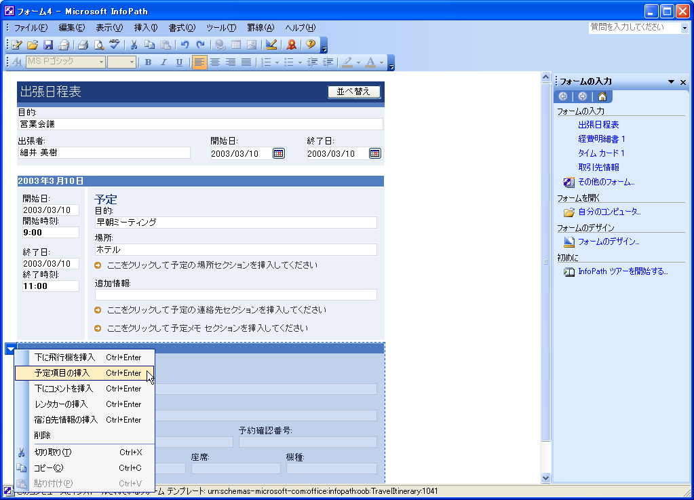
図 1 : 繰り返しセクション
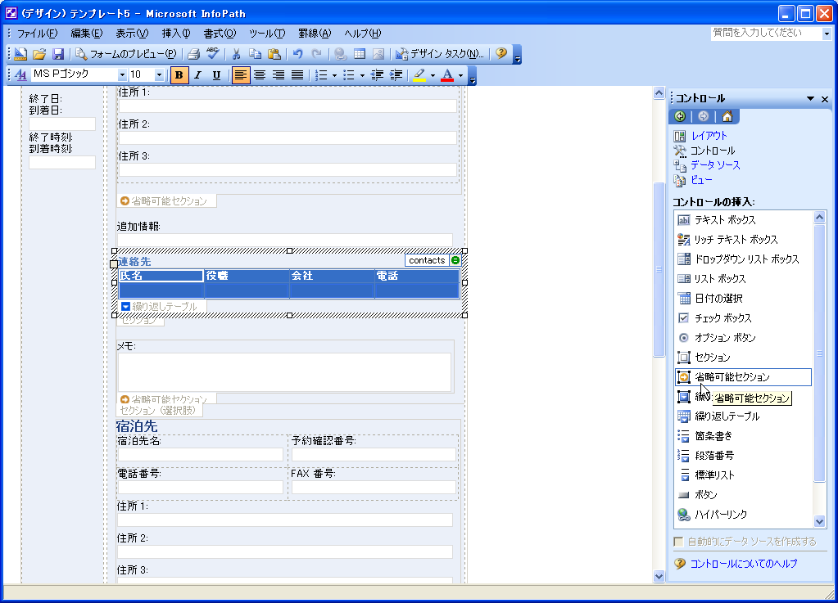
図 2 : 省略可能セクション コントロール

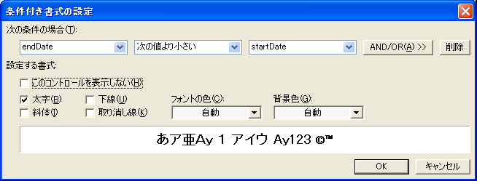
図 3 : [条件付き書式] ダイアログ ボックス
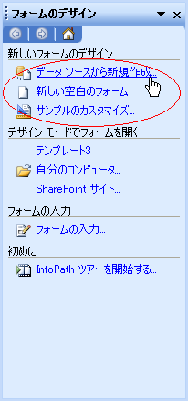 | 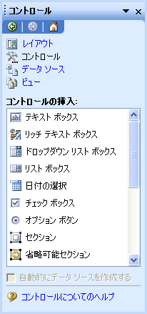
図 4 : フォーム デザイン Click BACK to return | 図 5 : 標準のコントロール ツールボックス

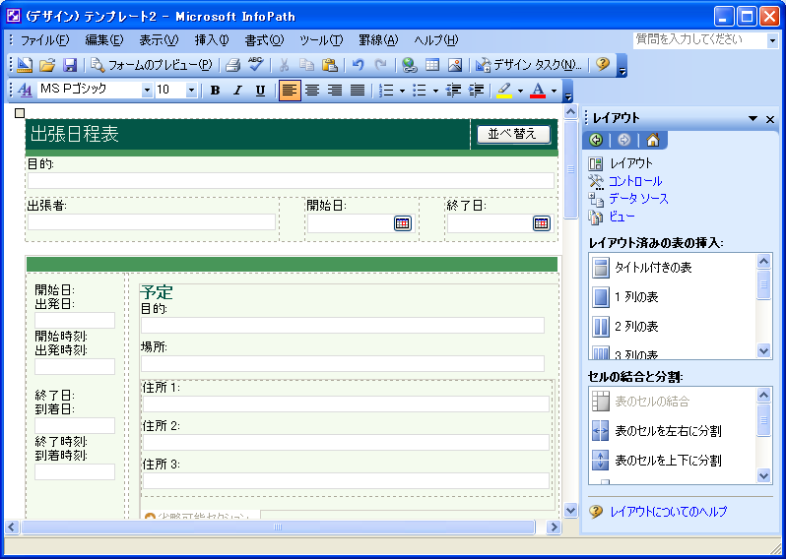
図 6 : WYSIWYG フォーム デザイン

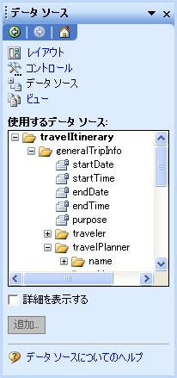
図 7 : ツリータイプのスキーマの表示

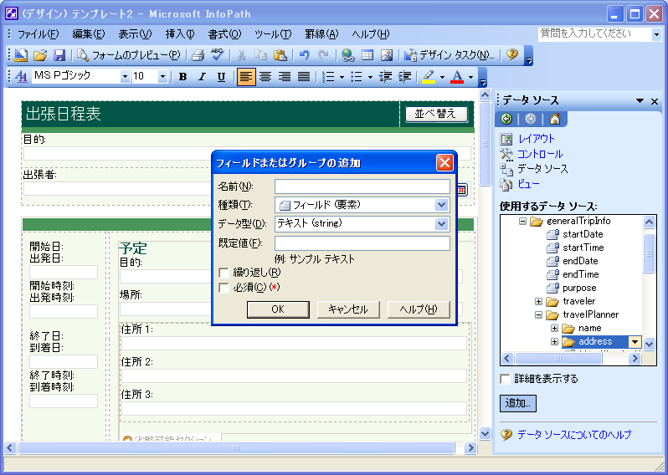
図 8 : 基本的なスキーマの編集

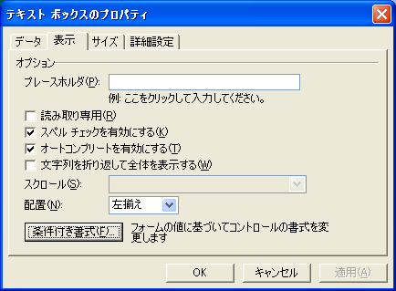
図 9 : コントロールのプロパティのカスタマイズ

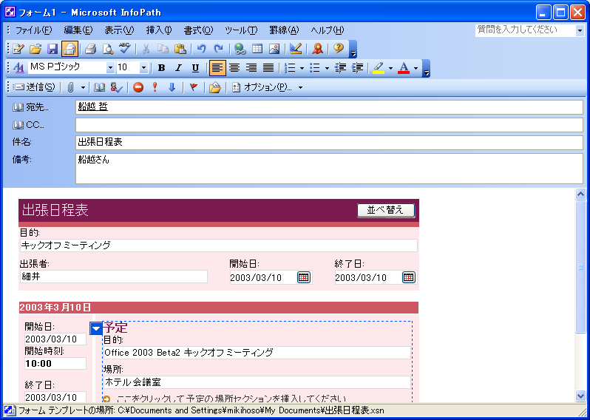
図 10 : 組み込みの電子メールの統合

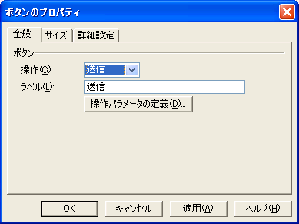
図 11 : フォーム情報の送信
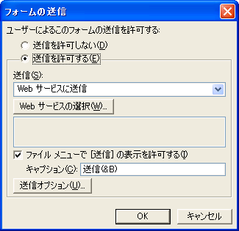
図 12 : フォーム情報のバックエンド サービスへの送信

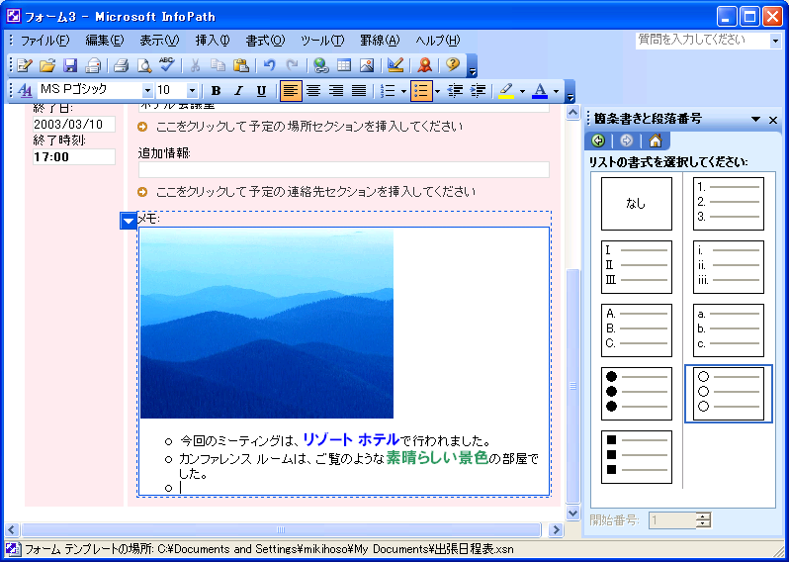
図 13 : 豊富な書式設定オプション
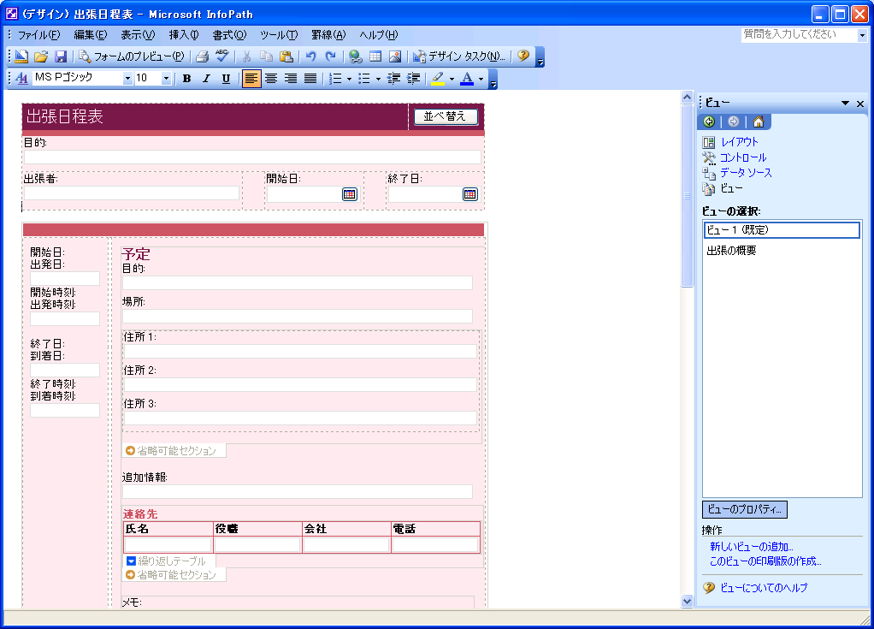
図 14 : フォームの複数のビュー

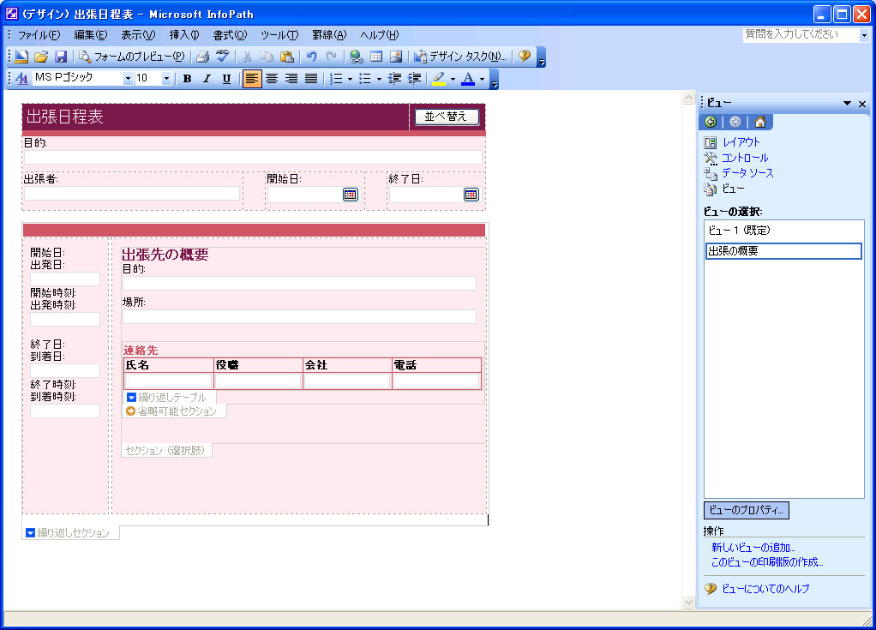
図 15 : フォームの複数のビュー (概要)

用語集
バインド | コントロールに入力するデータが保存されるように、コントロールをデータ ソースのフィールドまたはグループに接続すること。コントロールのバインドが解除されると、フィールドまたはグループから切り離されるので、コントロールに入力してもデータは保存されません。
COM (Component Object Model) | ソフトウェア コンポーネント構築に関してマイクロソフトが開発した仕様の 1 つ。COM を使用すれば、ソフトウェア コンポーネントをプログラムとして組み立てることも、また Microsoft Windows オペレーティング システムで実行されている既存のプログラムに機能を追加することも可能です。
条件付き書式 | フォームに入力された値に従って、表示/非表示などのコントロールの表示方法を変更する書式。
コントロール | ユーザーがプログラムを制御するためのグラフィカル ユーザー インターフェイス オブジェクト。テキスト ボックス、チェック ボックス、スクロール バー、コマンド ボタンなどがあります。コントロールを使用すれば、データや選択肢を表示したり、操作を実行できるようにしたり、ユーザー インターフェイスを見やすくすることができます。
カスタム インストール フォーム | カスタム セットアップ プログラムを使用してインストールされるフォーム。通常、コンピュータ上のファイルや設定にアクセスできます。
カスタム作業ウィンドウ | フォームの横のウィンドウに内容が表示される HTML (Hypertext Markup Language) ファイル。カスタム作業ウィンドウは、フォームに固有のコマンドやヘルプを提供することができます。
データ ソース | InfoPath のフォームのデータを定義および格納するフィールドとグループの集まり。フォーム内のコントロールは、データ ソース内のフィールドやグループにバインドされます。
データ型 | フィールドに格納できるデータの種類を定義するフィールドのプロパティ。データ型には、テキスト、リッチ テキスト、整数、小数、真/偽、ハイパーリンク、日付、時刻、日付と時刻、画像などがあります。
データの検証 | データの正確さを調べるプロセス。コントロールに適用できる規則の集まりであり、これによってユーザーが入力できるデータの種類と範囲を指定することができます。
デザイン モード | フォーム テンプレートの作成または変更を行うことができる InfoPath のデザイン環境。
ダイアログ ボックス警告 | データ検証警告の 1 つ。コントロールに無効なデータが入力された場合に、カスタム エラー メッセージ付きのダイアログ ボックスを表示します。
DOM (Document Object Model) | Web ブラウザで操作できるダイナミック HTML と XML ドキュメントの構造を規定する World Wide Web Consortium (W3C) の仕様。
編集可能な領域 | テキスト、表、画像などのコンテンツを挿入できるフォームの領域。
イベント | オブジェクトによって認識されるマウス クリック、キー入力などの操作。これらの操作に対して応答を定義することができます。イベントは、ユーザーの操作、Visual Basic ステートメント、あるいはシステムが起因となって発生します。
イベント ハンドラ | フォーム イベントまたはデータ検証イベントに対応して実行される InfoPath フォーム内のスクリプト ファンクション コード。
式ボックス | フォーム上のコントロールの 1 つであり、XPath 式を使用してデータを検索または計算し、その結果を表示します。結果を変更することはできません。
フィールド | データ ソース内の要素または属性のことで、データを保持することができます。要素フィールドは属性フィールドを含むことができます。フィールドにはコントロールに入力されたデータが保持されます。
フォーム | InfoPath では、ユーザーが情報を入力できる一連のコントロールを含むドキュメントを意味します。InfoPath のフォームには、リッチ テキスト ボックス、日付ピッカー、省略可能セクション、繰り返しセクション、データ検証、条件付き書式などを挿入することができます。
フォーム領域 | InfoPath ワークスペースで、操作するフォームが表示される領域。
フォーム定義ファイル | フォーム内で使用する他のファイルやコンポーネントがすべて含まれる拡張子.xsf の XML ファイル。
フォーム ファイル | InfoPath のフォームを実装するために使用されるファイルの集まり。含まれるファイルの種類には、HTML、XML、XSD、XSLT、スクリプトなどがあり、さらにフォームの機能をサポートするために必要なその他のファイルの種類が含まれます。
フォーム ライブラリ | 同じテンプレートを基にしたフォームの集まりを共有するために格納するフォルダ。フォーム ライブラリの各フォームは、そのライブラリの内容一覧に表示されるユーザー定義の情報に関連付けられます。
フォーム ライブラリの列 | Windows SharePoint Services のフォーム ライブラリの列で、フォームに含まれる情報が表示されます。ライブラリのすべてのフォームについて、フォーム設計者がフォーム ライブラリの列として指定したコントロールに入力された情報が各列に表示されます。
フォーム テンプレート | InfoPath では、フォームのデータ構造、外観、および動作を定義するファイルまたはファイルのセットを意味します。
グループ | フィールドや他のグループを含むことができるデータ ソースの要素。繰り返しテーブルや繰り返しセクションなどの他のコントロールを含むコントロールは、グループにバインドされます。
HTML (Hypertext Markup Language) | Hypertext Markup Language の略。World Wide Web 上のドキュメントで使用される標準のマークアップ言語です。HTML では、タグを使用して、Web ブラウザでテキスト、グラフィックなどのページ要素を表示する方法と、ユーザーの操作に対する応答方法を指定します。
インライン警告 | 無効なデータを含むコントロールに赤い枠で印を付けるデータ検証警告。ユーザーはコントロールを右クリックしてカスタム エラー メッセージを表示することができます。
JavaScript | プラットフォームに依存しない World Wide Web のスクリプト言語。JavaScript コードを HTML ページに直接挿入することができます。JavaScript を使用して Java プログラムを作成することができます。スクリプト アンカーが JavaScript で記述されたスクリプトを表します。
JScript | C、C++、および Java を基にして開発されたオブジェクト ベースのスクリプト言語で、解釈される言語です。ECMA 262 の言語仕様のマイクロソフトによる実装です。
レイアウト テーブル | テキストやコントロールなどのフォームの内容を整列させるために使用するセルの集まり。
リスト コントロール | 記号付き、番号付き、または標準リストとして書式設定することができるフォームのコントロール。ユーザーは、リスト コントロールにテキストを入力し、必要に応じて繰り返すことができます。
メソッド | ステートメントや関数に似たプロシージャで、特定のオブジェクト上で機能します。たとえば、Debug オブジェクトに Print メソッドを 適用すると、デバッグ出力をイミディエイト ウィンドウに転送できます。
Microsoft Script Editor (MSE) | InfoPath フォームの Microsoft JScript または Microsoft VBScript のコードを作成、編集、およびデバッグするために使用するプログラミング環境。
Microsoft Windows Installer (MSI) | 32 ビット Windows オペレーティング システムに展開されるソフトウェアのインストール パッケージを作成するために使用するツール。
オブジェクト | 表、グラフ、グラフィック、数式などの情報の形式。スプレッドシートなどの 1 つのアプリケーションで作成したオブジェクトを別のアプリケーションにリンクまたは埋め込んだものが OLE オブジェクトです。
オブジェクト ブラウザ | 現在のプロジェクトと参照されるオブジェクト ライブラリのオブジェクト、プロパティ、メソッド、および定数に関する情報を表示するダイアログ ボックス。このダイアログ ボックスを使用して、要素の検索、オブジェクトに関するヘルプの表示、モジュール内へのオブジェクトの貼り付けを行います。
オブジェクト モデル | オブジェクトとコレクションの階層的なライブラリであり、アプリケーションの内容と機能を表します。オブジェクトとコレクションにはプロパティ、メソッド、およびイベントが関連付けられており、これらを使用してアプリケーションを操作することができます。
オブジェクト モデル ダイアグラム | 特定のオブジェクト モデルに含まれるオブジェクトとコレクションを視覚的に表現したもの。
省略可能セクション | 他のコントロールを含むフォームのコントロールで、通常、既定では表示されません。ユーザーは、フォーム入力時に省略可能セクションを挿入または削除することができます。
パラメータ | 操作を開始するとき、またはプログラムによって式が評価される前に、変数に割り当てられている値。パラメータとして、テキスト、数値、または別の値に割り当てた引数名を使用できます。
プロパティ | コントロール、フィールド、またはオブジェクトの名前付きの属性。プロパティは、オブジェクトの特性 (サイズ、色、画面での配置など) または動作の一部 (オブジェクトを非表示にするかどうかなど) を定義するために設定します。
参照フィールド | 2 つのフィールドのプロパティが常に同じになるように別のフィールドに関連付けられたフィールド。1 つのフィールドのプロパティが変更されると、もう 1 つのフィールドのプロパティが自動的に更新されます。
参照グループ | 2 つのグループのプロパティとグループに含まれるフィールドが常に同じになるように、別のグループに関連付けられたグループ。1 つのグループのプロパティが変更されると、もう 1 つのグループが自動的に更新されます。
繰り返しフィールド | データ ソースに含まれ、複数回使用できるフィールド。繰り返しフィールドには、記号付きリスト、番号付きリスト、標準リスト、繰り返しセクション、および繰り返しテーブルなどのコントロールをバインドすることができます。
繰り返しグループ | データ ソースに含まれ、複数回使用できるグループ。繰り返しグループには、繰り返しセクション、繰り返しテーブルなどのコントロールをバインドすることができます。
繰り返しセクション | 他のコントロールを含むフォームのコントロールで、必要に応じて繰り返されます。ユーザーは、フォーム入力時に複数のセクションを挿入することができます。
繰り返しテーブル | 他のコントロールを含むフォームの表形式のコントロールで、必要に応じて繰り返されます。ユーザーは、フォーム入力時に複数の行を挿入することができます。
リソース マネージャ | フォームの機能をサポートするリソース ファイルを追加または削除するためのインターフェイス。
スクリプト言語 | 特別な処理または限定的な処理を実行するために設計された単純なプログラミング言語。特定のアプリケーションまたは機能に関連付けられる場合もあります。
セカンダリ データ ソース | フォームのリスト ボックスのエントリまたはスクリプトの処理のために使用される XML データ ファイル、データベース、または Web サービス。
セクション | 他のコントロールを含むフォームのコントロール。
表 | 通常、1 つ以上のセルの行を使用して数値や他の項目を表示し、すばやく参照および分析できるようにするコントロール。表内の項目は行と列に整理されます。
作業ウィンドウ | 頻繁に使用されるコマンドを提供する Office アプリケーションのウィンドウ。作業を妨げないように小さく表示されるため、ファイルでの作業を続けながらこれらのコマンドを使用できます。
テキスト ボックス | ユーザーがテキストを入力できるコントロール。リッチ テキスト ボックスを使用すると、テキストの書式を選択してデータを入力することができます。
URI (Uniform Resource Identifier) | インターネット上のリソースを種類と場所に基づいて識別するために使用される文字列。
URN (Uniform Resource Name) | インターネットで使用できるリソースを名前に基づいて一意に識別するためのスキーマ。リソースがある場所については考慮されません。
URL (Uniform Resource Locator) | インターネットまたはイントラネットのオブジェクト、ドキュメント、World Wide Web ページ、その他のアクセス先のプロトコル (HTTP、FTP など) と場所を指定するアドレス。
有効 | 定義された規則または標準に従いエラーがないこと、または許容可能なこと。たとえば、フォームに入力されたデータがフォームのデータ入力規則で設定された条件を満たしている場合、そのデータは有効になります。
ビュー | フォーム テンプレートと共に保存され、フォーム入力時にフォームのデータに適用できるフォーム固有の表示設定。ユーザーは、ビューを切り替えてフォームに表示されるデータの量を選択することができます。
VBscript (Visual Basic Scripting Edition) | Microsoft Visual Basic プログラミング言語のサブセットのオブジェクト ベースのスクリプト言語で、解釈される言語です。
XHTML (Extensible Hypertext Markup Language) | HTML を拡張して XML として再公式化するマークアップ言語。
XML (Extensible Markup Language) | SGML (Standard Generalized Markup Language) を凝縮した言語。XML を使用すると、開発者は独自のタグを作成し、情報の編成と表示を柔軟に行うことができるようになります。
XML 属性 | XML の構造を示す構成要素。等号で区切られた名前と値の対になっており、タグが付いた要素に含まれ、要素の機能を変更します。属性値はすべてテキスト文字列であり、引用符で囲む必要があります。
XML データ | XML 形式で保存されたデータ。InfoPath のフォームは XML データ ファイルとして保存されます。
XML 要素 | 開始タグ、終了タグ、およびタグの間にある情報で構成される XML 構造。要素は複数の属性を持ち、他の要素を含むことができます。
XML パーサー | XML ドキュメントの構造を検証し、その内容を表示または変換する処理を行うために使用するソフトウェア コンポーネント。
XML スキーマ | XML で記述され、XML ドキュメントの構造を定義する公式な仕様。この仕様では、要素の名前とリッチ テキスト データの種類、組み合わせて表示できる要素、各要素で使用できる属性などが指定されます。
XML 署名 | XML ベースのデジタル署名で、XML ドキュメントに含まれるデータをセキュリティで保護するために使用します。XML 署名は、World Wide Web Consortium (W3C) によって管理される標準です。
XML テンプレート ファイル | ユーザーがフォームに入力する前にフィールドに表示されるサンプル データを含む XML ファイル。
XSD | XML スキーマ定義。
XSL | 書式設定のセマンティクスを指定するための XML ボキャブラリ。XSL スタイル シートは、XML ドキュメントのクラスのインスタンスを XSL ボキャブラリを使用する XML ドキュメントに変換する方法を記述することで、XML ドキュメントのクラスの表示方法を指定します。
XSLT (XSL 変換) | XML ドキュメントを HTML や XML などの他の種類のドキュメントに変換するために使用する言語。XSL の一部として使用するように設計されています。

索引

InfoPath
Office の統合, 12
アクセシビリティ機能, 39
オンライン ヘルプ, 38
サンプル フォーム, 10, 26, 34
デザイン モード, 10
プログラマビリティ, 10
概要, 4
製品ツアー, 38
他のアプローチと比較した場合の利点, 6
利点
データの知識への変換, 13
効率の向上, 16
組織全体での情報の共有, 26
適切に判断する, 16
InfoPath のコントロール
カスタマイズ可能なコントロールのプロパティ, 22
コントロールの再結合, 21
コントロールの変換, 21
データベース ソースのサポート, 22
ボタンの動作, 22
ラベルの自動挿入, 21
標準のコントロール ツールボックス, 21
InfoPath の機能
SharePoint との統合, 28
W3C 標準, 17
WYSIWYG 対応のデザイン ツール, 19
オフライン サポート, 33
クエリ ボタン, 30
コントロール, 23, InfoPath のコントロールを参照
スキーマからドラッグ アンド ドロップ, 19
スキーマの検証, 18
スキーマの表示, 19
スキーマの編集, 20
デジタル署名, 30
フィールドの検証, 18
フォームのプレビュー, 20
フォームの配色, 20
フォームの発行, 28
印刷フォーム, 34
概要, 10
繰り返しセクション, 14
省略可能セクション, 14
条件付き書式と表示/非表示, 14
送信ボタン, 30
展開管理機能, 37
電子メールの統合, 30
入力規則, 18
汎用スキーマによるフォームのデザイン, 19
システム要件, 40
スキーマ
フィールドまたはグループをフォームへドラッグ アンド ドロップ, 19
既存スキーマの利用, 34
検証, 18
汎用スキーマによるデザイン, 19
表示, 19
編集, 20
ターミナル サービスのサポート, 12
フォームのエクスポート, 27
XML へ, 27
フォーム開発
DOM のサポート, 17
JScript, 26
OM のサポート, 17
VBScript, 26
カスタム ダイアログ ボックス, 25
カスタム作業ウィンドウ, 26
コントロール, 23
デバッガ, 26
ビュー, 複数, 27
フォームの結合, 27
フォルダとして保存, 25
リソース管理, 25
手作業で編集するセクション, 25
フォーム開発のサポート, 26
ワトソン博士のサポート, 12, 38
方法...
WYSIWYG デザイン モード, 19
アクセシビリティ オプション
キーボード ショートカット, 39
表示を管理する, 39
エラーを検出および修復する, 37
オフラインで入力するためにフォームを保存する, 33
キーボード ショートカット, 39
コントロール
プロパティをカスタマイズする, 22
再結合, 21
変換, 21
コントロールにアクセスする, 21
スキーマ オブジェクトをドラッグ アンド ドロップする, 19
スキーマの編集方法, 20
スクリプト, 編集とデバッグ, 26
スペル チェック, 33
ツールバーをカスタマイズする:, 38
データを送信する, 動作を管理する, 22
デザイン モードでフォームをプレビューする, 20
デジタル署名, 30
ドキュメントを管理する
ビューの切り替え, 38
最近使用したフォーム, 38
ハイパーリンク, 使い方, 31
ビュー, 複数のビューを管理する, 27
フォームのオートコンプリート, 33
フォームをエクスポートする, 25, 27
フォームをデザインする, 19
サンプルを使って, 34
リスト, 32
表, 32
フォームを結合する, 27
フォームを送信する, 30
ヘルプ, アクセスする:, 38
リソースを管理する, 25
印刷する
プレビュー, 34
ページ設定, 34
画像, 使い方, 33
繰り返しセクションを追加する, 14
検索と置換, 33
検証の警告, 設定する, 18
作業ウィンドウのカスタマイズ, 26
手動で XSLT を編集する, 25
省略可能なセクションを追加する, 14
条件付き書式を指定する, 14
製品ツアーを表示する, 38
電子メールのフォーム, 30
入力規則を作成および変更する, 18
配色, 20
保護を確認する
デザイン モードのロックダウン, 37
豊富なテキスト書式でフォームをデザインする, 31

© 2003 Microsoft Corporation. All rights reserved.

本書は製品のリリース前に作成されているため、ここでの詳細な記述が出荷される製品と同一であることは保証できません。このドキュメントに記載されている情報は、このドキュメントの発行時点におけるマイクロソフトの見解を反映したものです。変化する市場状況に対応する必要があるため、このドキュメントは、記載された内容の実現に関するマイクロソフトの確約とはみなされないものとします。また、発行以降に発表される情報の正確性に関して、マイクロソフトはいかなる保証もいたしません。この情報は本書が印刷された時点での製品を示すもので、プランニングのみを目的としています。情報は任意の時点で事前の通知なく変更される場合があります。

このドキュメントに記載された内容は情報提供のみを目的としており、明示または黙示に関わらず、これらの情報についてマイクロソフトはいかなる責任も負わないものとします。

このドキュメントに例示した会社、組織、製品、ドメイン名、電子メール アドレス、ロゴ、人物、場所、およびイベントは、架空のものです。実在の会社、組織、製品、ドメイン名、電子メール アドレス、ロゴ、人物、場所、またはイベントとは一切無関係です。

Microsoft、BizTalk、InfoPath、IntelliMouse、Office ロゴ、Outlook、SharePoint、SQL Server、Visual Studio、および Windows は、米国 Microsoft Corporation の米国およびその他の国における登録商標または商標です。記載されている実際の会社名、製品名は、各社の商標および登録商標です。

